Laporan Tugas Mata Kuliah Information Retrieval

Crawling Data untuk Sistem Temu Kembali (Information Retrieval)
Dosen Pengampu: Ibu Nur Hayatin, S.ST., M.Kom., Ph.D.


Disusun oleh:
Richa Cinta Sari (202310370311262)
Putera Farrel Elian (202310370311275)

PROGRAM STUDI INFORMATIKA
FAKULTAS TEKNIK
UNIVERSITAS MUHAMMADIYAH MALANG
TAHUN 2026

DAFTAR ISI

DAFTAR ISI 1
PEMBAHASAN 1
1.1 Sumber Website 1
1.2 Topik/Domain Dataset 1
1.3 Jumlah URL dan Dokumen yang terkumpul 1
1.4 Jumlah Dokumen setelah Cleaning 2
1.5 Field/Atribut 3
1.6 Contoh Dokumen Hasil Crawling 3
1.7 Kendala dalam Penelitian 5
1.8 Kepatuhan Legalitas Crawling 5
1.9 Dokumentasi Proses Crawling 6

PEMBAHASAN

1.1 Sumber Website
Sumber website yang digunakan untuk crawling yaitu menggunakan detik.com, pada tiga host yang diantaranya finance.detik.com, news.detik.com, dan www.detik.com. Alasan pemilihan website tersebut sebagai berikut:
- Situs berita tersebut dapat diakses secara publik tanpa login, paywall, maupun CAPTCHA.
2. Struktur URL artikel konsisten (/d-<angka>/), sehingga artikel mudah dibedakan dari halaman navigasi.
3. Jumlah berita pangan cukup massif. Seed dari halaman tag menghasilkan 11-15 kandidat artikel per tag, dan beranda detikFinance menghasilkan 53 artikel.
4. Setiap artikel memiliki struktur judul, isi, dan tanggal terbit yang bisa diekstrak.

1.2 Topik/Domain Dataset
Harga pangan dan Inflasi di Indonesia selalu dekat dengan yang kita alami sehari hari sebagai warga Indonesia. Hal tersebut menjadi alasan kenapa topik ini menarik untuk diteliti. Domain ini tidak hanya mencakup soal harga saja tetapi membahas mengenai kebijakan dan lembaga yang berkaitan dengan harga pangan serta inflasi pangan dimana menjadi salah satu faktor pengaruh besar naik turunnya ekonomi di Indonesia. Alasan lain dalam segi datasetnya yaitu sebagai berikut :
- Kosakata beragam, sehingga query uji mudah untuk dibentuk dan dirancang.
- Terdapat variasi istilah seperti naik, melonjak, turun, stabil, konstan yang berguna untuk perbandingan Boolean, TF-IDF, dan BM25

1.3 Jumlah URL dan Dokumen yang terkumpul
Setelah melakukan crawling data, didapat URL dan dokumen yang terkumpul dalam tabel berikut.

Tahap | Jumlah
Seed URL | 9
Kandidat artikel dari seed | 160
Total URL artikel ditemukan | 259
Halaman artikel yang terunduh | 259
Artikel yang relevan dengan topik | 175
Artikel yang tidak relevan | 84
Total request HTTP | 272 dengan Rincian : 3 robots.txt + 1 uji link + 9 seed + 259 artikel

1.4 Jumlah Dokumen setelah Cleaning
Dalam prosesnya, dilakukan tahapan cleaning untuk memastikan dokumen yang terambil itu tidak terduplikat ataupun tertindih dengan dokumen lainnya.
Langkah Cleaning | Sisa Dokumen
Awal (relevan, mentah) | 175
Setelah buang judul/isi kosong | 175
Setelah buang isi < 80 kata | 151
Setelah deduplikasi judul | 151
Setelah deduplikasi isi | 151
Dataset akhir | 151
Komposisi sumber | www.detik.com = 86  finance.detik.com = 50  news.detik.com = 15

1.5 Field/Atribut
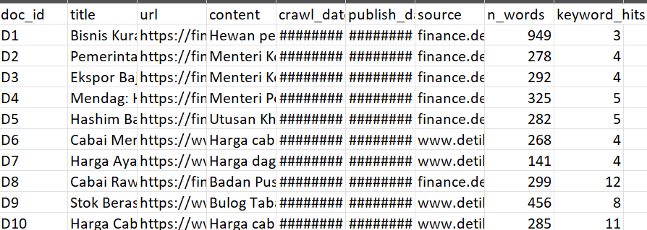

1.6 Contoh Dokumen Hasil Crawling
--------------------------------------------------------------------------------
D77 | BULOG Percepat Bantuan Beras hingga Pelosok Papua dan Maluku
URL : https://news.detik.com/berita/d-8646902/bulog-percepat-bantuan-beras-hingga-pelosok-papua-dan-maluku
Diambil: 2026-10-06 14:47:56 | Terbit: 2026/09/03 15:54:51 | 641 kata
Isi : Perum BULOG bersama pemerintah terus mempercepat penyaluran Bantuan Pangan (Banpang) beras di berbagai wilayah Indonesia, termasuk Sorong, Papua Barat dan Ambon, Maluku. Hal tersebut dipastikan melalui peninjauan langsung oleh Menteri Koordinator Bidang Pangan RI, Zulkifli Hasan, bersama Direktur Utama Perum BULOG, Letnan Jenderal TNI (Purn.) Dr. Ahmad Rizal Ramdhani. Bantuan Pangan yang disalurka ...
--------------------------------------------------------------------------------
D19 | Paceklik di Depan Mata, Gimana Nasib Harga Beras? Ini Kata Zulhas
URL : https://news.detik.com/berita/d-8686046/paceklik-di-depan-mata-gimana-nasib-harga-beras-ini-kata-zulhas
Diambil: 2026-10-06 14:38:40 | Terbit: 2026/09/30 14:53:03 | 498 kata
Isi : Musim kemarau panjang berpotensi memengaruhi produksi pangan dan mendorong kenaikan harga beras. Pemerintah pun menyiapkan sejumlah langkah untuk menjaga ketersediaan dan keterjangkauan beras selama periode paceklik. Menteri Koordinator (Menko) Bidang Pangan, Zulkifli Hasan (Zulhas) mengatakan pemerintah telah menyiapkan bantuan beras bagi masyarakat yang membutuhkan serta beras subsidi untuk menj ...
--------------------------------------------------------------------------------
D83 | Harga Cabai Merah-Daging Ayam di Sumut Mulai Turun, Namun Masih di Atas HET
URL : https://www.detik.com/sumut/bisnis/d-8675464/harga-cabai-merah-daging-ayam-di-sumut-mulai-turun-namun-masih-di-atas-het
Diambil: 2026-10-06 14:48:34 | Terbit: 2026/09/23 14:19:13 | 277 kata
Isi : Harga cabai merah di wilayah Sumut terpantau mulai turun. Namun, beberapa daerah masih mematok di atas Harga Eceran Tertinggi (HET). Berdasarkan data Disperindag ESDM Sumut, Rabu (23/9/2026), harga cabai merah di Sumut mulai turun. Seperti di Kota Medan, harga cabai merah turun menjadi Rp 56 ribu per kg dari sebelumnya sempat mencapai Rp 60 ribu per kg pekan lalu. Selain Medan, harga cabai merah d ...
--------------------------------------------------------------------------------
D82 | Jaga Stabilitas Harga, Satgas Pangan Polres Blitar Kota Sidak ke Pasar
URL : https://www.detik.com/jatim/jogo-jatim/d-8658436/jaga-stabilitas-harga-satgas-pangan-polres-blitar-kota-sidak-ke-pasar
Diambil: 2026-10-06 14:48:23 | Terbit: 2026/09/11 14:45:22 | 174 kata
Isi : Satgas Pangan Kota Blitar menggelar sidak bahan pokok penting (bapokting) di pasar tradisional dan toko kelontong. Sidak dilakukan untuk memastikan stabilitas harga bahan pokok untuk mencukupi kebutuhan masyarakat. "Sidak atau pengawasan langsung kami laksanakan bersama Dinas terkait, dengan menyasar pedagang di Pasar dan sebagainya. Terutama terhadap bahan pokok untuk kebutuhan warga," kata Kasat ...
--------------------------------------------------------------------------------
D144 | Bawang Merah di Palembang Naik Jadi Rp 48 Ribu per Kg
URL : https://www.detik.com/sumbagsel/bisnis/d-8565631/bawang-merah-di-palembang-naik-jadi-rp-48-ribu-per-kg
Diambil: 2026-10-06 14:56:23 | Terbit: 2026/07/08 21:00:00 | 327 kata
Isi : Harga sejumlah kebutuhan pokok di pasar tradisional Kota Palembang, Sumatera Selatan, kembali mengalami perubahan hari ini (8/7/2026). Beberapa komoditas seperti bawang merah, bawang putih hingga ayam mengalami kenaikan, sebaliknya cabai merah dan telur ayam turun. Saat ini bawang merah naik menjadi Rp 48 ribu per kilogram yang sebelumnya Rp 45 ribu, bawang putih juga naik menjadi Rp 45 ribu per k ...

1.7 Kendala dalam Penelitian
Dalam prosesnya, kami memiliki kendala dalam beberapa tahapan sebagai berikut:
Kendala
Antrean habis sebelum target 300 tercapai. Hanya 175 artikel relevan dari 259 halaman, sehingga dataset akhir 151.
32,4% halaman yang dikunjungi tidak relevan yaitu 84 dari 259. Contoh yang terlihat pada beranda detikFinance memuat banyak berita non-pangan.
Filter masih meloloskan dokumen di luar topik
Rentang waktu terbit tidak seragam dimana sebagian besar dokumen terbit pada Juli - Oktober 2026
Terdapat dominasi query yaitu terdapat pada “beras” sebanyak 985. Sisa query yang lain adalah “cabai” sebanyak 414 dan “bawang” sebanyak 193.

1.8 Kepatuhan Legalitas Crawling
Berikut kepatuhan yang kami lakukan dalam proses crawling:
- Program mengunduh robots.txt dari ketiga host dan semuanya berhasil terbaca.
- Tidak ada Crawl-delay yang diterapkan.
- Setiap URL dicek dengan can_fetch() sebelum di request agar jelas mana yang boleh dan tidak untuk di crawling. Kesembilan seed berstatus “BOLEH”, dan tidak status blocked_by_robots di log yang mengartikan tidak ada request yang melanggar robots.txt menurut parser Python.
- Melakukan Jeda 1,5 detik ditambah acak 0-0,5 detik antar request.
- Total request dibatasi 900
- User-Agent mengidentifikasi crawler
- Tidak ada login, bypass CAPTCHA, atau paywall.
- Crawler otomatis berhenti jika terjadi error 403
- Hanya teks artikel publik yang disimpan.

1.9 Dokumentasi Proses Crawling
Berikut merupakan beberapa potongan tiap proses crawling hingga mendapatkan dokumen yang dibutuhkan.

Gambar | Keterangan
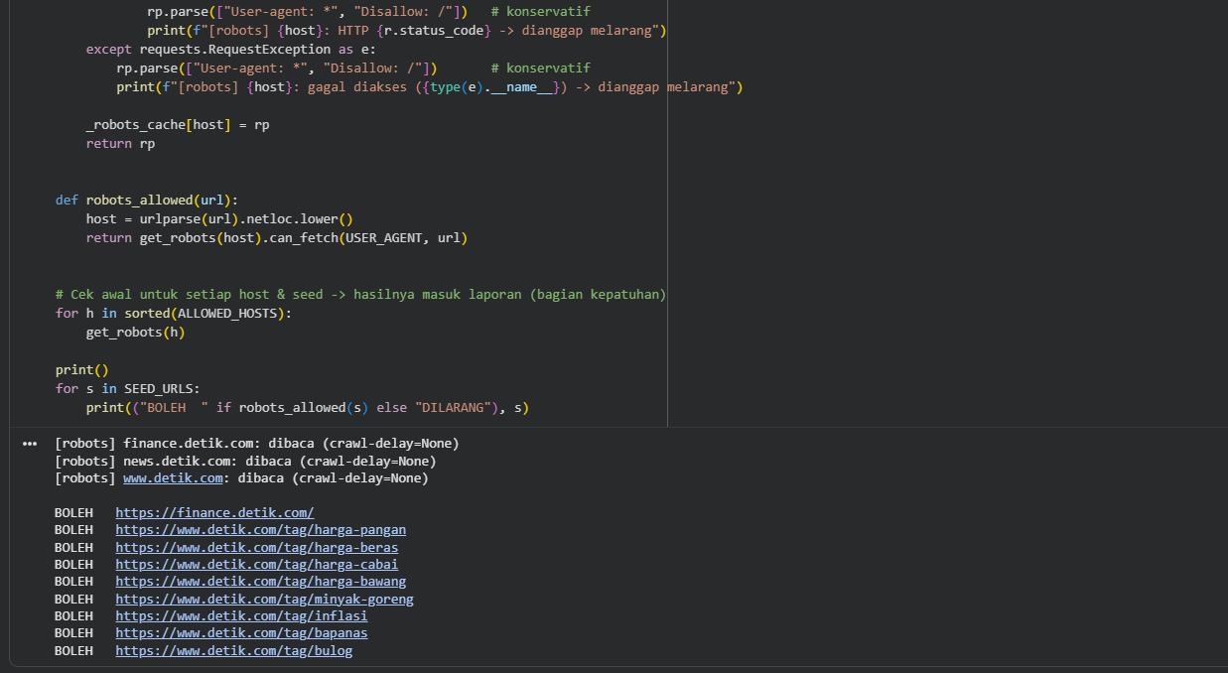 | Proses boleh tidaknya pada aturan robots.txt. Status pembacaan robots.txt dan 9 seed “BOLEH”.
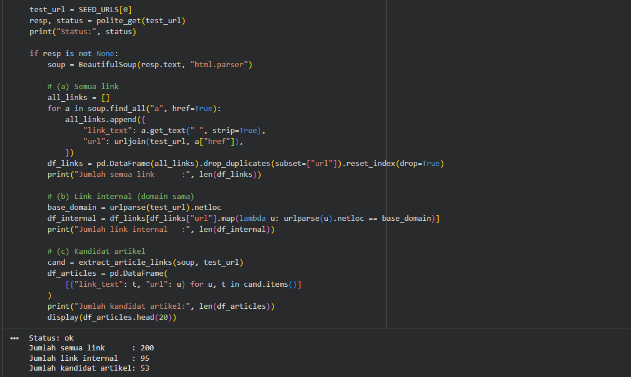 | Uji ekstraksi link
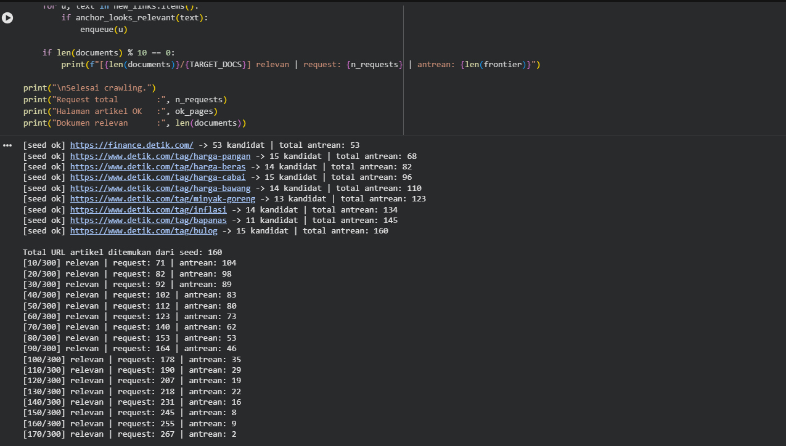 | Log crawling dan ringkasan akhir crawling
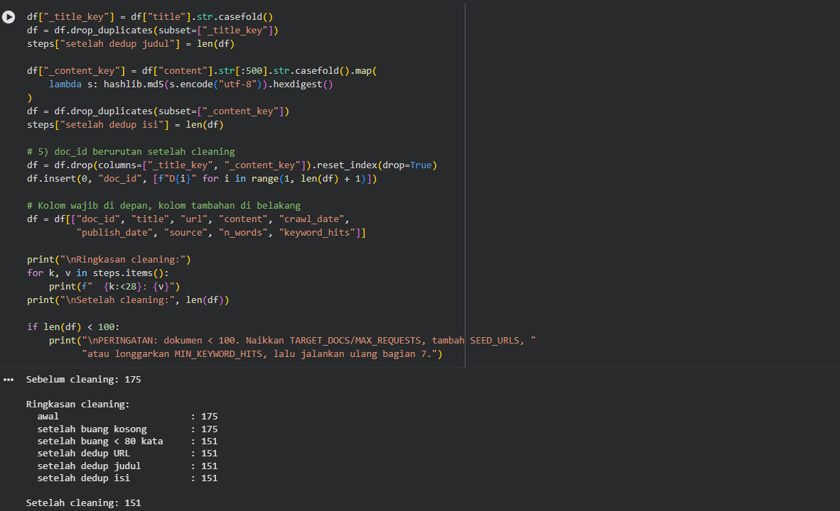 | Proses cleaning
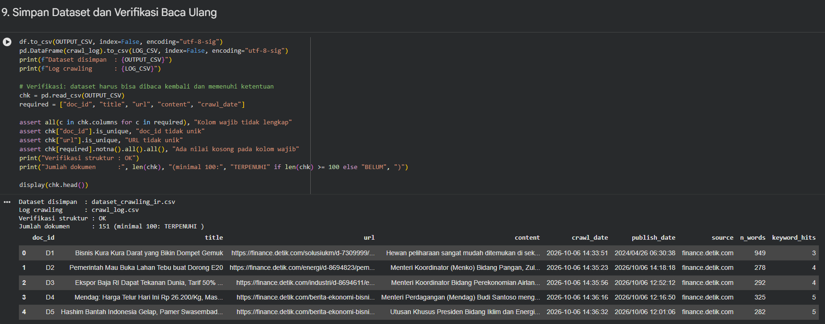 | Verifikasi data setelah cleaning dan display output.

